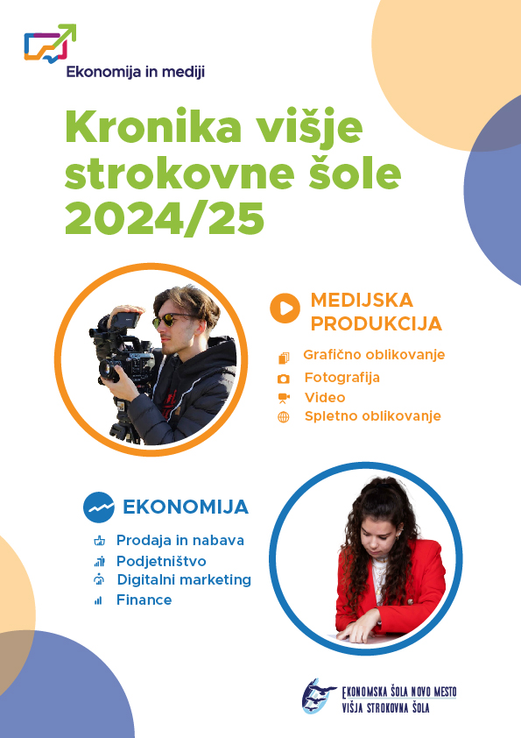

MAJ 2025

# GREEN_SKILLS V GRČIJI: MLADI USTVARJALI REŠITVE ZA TRAJNOSTNI JUTRI

Med 5. in 10. majem 2025 je v Atenah v Grčiji potekala mednarodna izmenjava v sklopu projekta Green_Skills, ki je namenjen razvoju zelenih kompetenc mladih ter osveščanju o trajnostnem razvoju. Višjo strokovno šolo Ekonomske šole Novo mesto je na srečanju zastopalo pet študentov 1. letnika programa Medijska produkcija ter predavateljica Andreja Petrovič.

Osrednje teme izmenjave so bile povezane z Agendo 2030, podnebnimi spremembami in zelenimi službami prihodnosti. Udeleženci so v mednarodnih timih sodelovali pri reševanju konkretnih izzivov, s katerimi se sooča sodobna družba v luči okoljskih sprememb. Skozi skupinsko delo, delavnice in diskusije so razvijali rešitve, ki temeljijo na trajnostnem razmišljanju, inovativnosti in medkulturnem sodelovanju.

Poleg strokovnega dela smo imeli tudi priložnost spoznati kulturno dediščino gostujoče države, saj smo si ogledali glavne arheološke znamenitosti Aten, vključno z Akropolo, Partenonom in antično Agoro. Izmenjava je študentom omogočila ne le poglobljeno razumevanje globalnih okoljskih vprašanj, temveč tudi bogato kulturno izkušnjo in priložnost za mednarodno povezovanje.

Andreja Petrovič

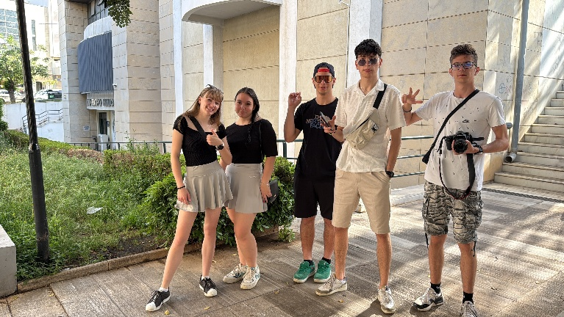 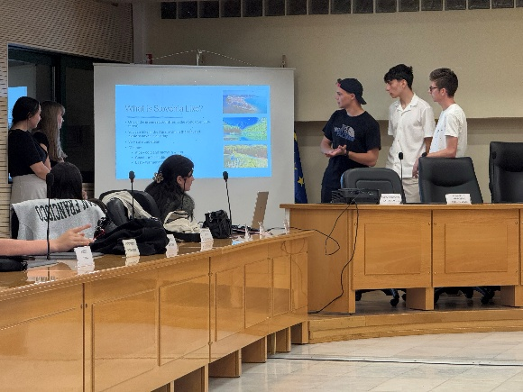

Slika: Prvi dan v Atenah Slika: Predstavitev Slovenije

# IZKUŠNJA DIZAJNERSKEGA RAZMIŠLJANJA V VIGU, ŠPANIJA (projekt AgileDT)

Med 12. in 18. majem so se Andreja Petrovič, Sonja Kukman, Erika Medle Semec, Mateja Nemanič in 3 študenti 1. letnika Medijske produkcije udeležili projektnega srečanja v okviru Erasmus+ projekta AgileDT. Srečanje je potekalo na Centro de Formación Profesional DANIEL CASTELAO v Vigu, Španija. Udeležili so se ga predstavniki partnerskih organizacij iz Slovenije, Portugalske, Španije in Irske, nekateri skupaj s svojimi dijaki oziroma študenti.

Študenti in dijaki so se udeležili delavnic o dizajnerskem razmišljanju. Najprej jim je lokalni podjetnik predstavil izziv, ki je služil kot izhodišče za celoten proces. Študenti so se najprej osredotočili na razumevanje uporabnikov preko izdelave empatijskih zemljevidov. Sledilo je iskanje ustvarjalnih rešitev z uporabo metode Idea Alphabet, izbor najboljših idej ter oblikovanje hitrih prototipov v obliki Storyboarda. Na koncu so svoje ideje predstavili lokalnemu podjetniku.

Med potekom delavnic so imeli projektni partnerji sestanek, na katerem so se dogovorili o korakih v naslednjih fazah projekta.

Po koncu delavnic smo si ogledali tudi kulturne znamenitosti mesta Vigo ter obiskali ribiško pristanišče, kar je dodatno obogatilo naše izkušnje in razumevanje lokalnega okolja.

|  |  |
| --- | --- |
| Slika : Druženje ob ogledu mesta | Slika : Skupinsko delo v delavnici |

Sonja Kukman

# OBISK PODJETJA HEMPTOUCH in LABTOP-a

Študenti 2. letnika so 19. maja v okviru predmetov PRO (ekonomisti) in AVP (medijci) obiskali podjetje HEMPTOUCH, ki proizvaja in prodaja kozmetične izdelke iz industrijske konoplje.

Katarina Simonič nam je predstavila podjetje, ki je kljub majhnosti prisotno na globalnih trgih. Spoznali smo sortiment izdelkov, strategijo trženja in pomen kreative za uspešnost posla. Študentom je zastavila izziv s področja oglaševanja, ki ga bodo po metodi dizajnerskega razmišljanja reševali v prihodnjih dneh pri predmetih PRO in AVP.

Ogledali smo si tudi LAB TOP (Laboratorij za pametne tovarne prihodnosti), ki se nahaja na Razvojnem centru Novo mesto.

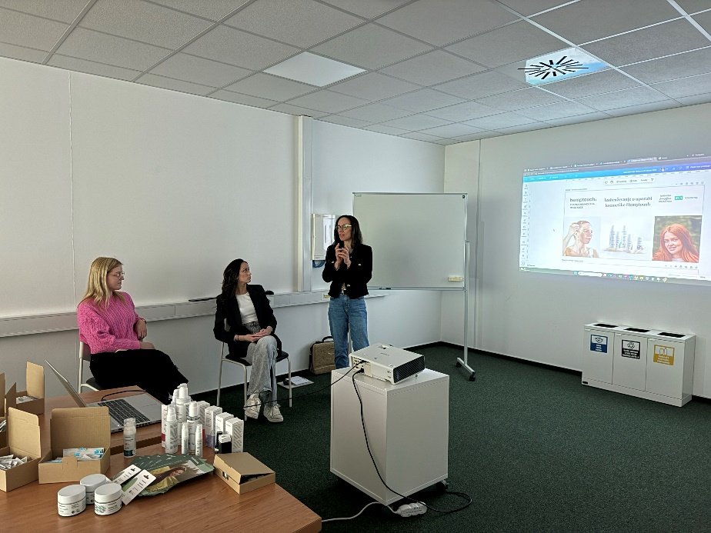

Slika : Predstavitev izziva Hemptouch za študente

Sonja Kukman

# OTVORITEV RAZSTAVE NOVOMEŠKA RAZPOTJA

V prostorih Višje strokovne šole Ekonomske šole Novo mesto, je bilo v četrtek, 29. 5. 2025, odprtje študentske fotografske razstave Novomeška razpotja.

Razstava ne prikazuje Novega mesta kot turistične destinacije zreducirane na deželo cvička ali najdišče situl. Kaže na preplet različnih vaških in urbanih vsebin, ki se niso povezale v celoto. Prikazuje atomizacijo 21. stoletja v okolju, ki odraža dihotomijo urbanega in ruralnega.

Avtorji fotografij so študentje prvega letnika medijske produkcije: Mitja Kaferle, Aljaž Zagorc, Teja Drašler, David Kalabič, Lara tomič, Pia Zjačić Veselič. Razstavo so za tisk pripravili in natisnili študentje drugega letnika medijske produkcije: Anže Škoda, Kočevar Urban, Niko Slivšek, Jure Prijatelj.

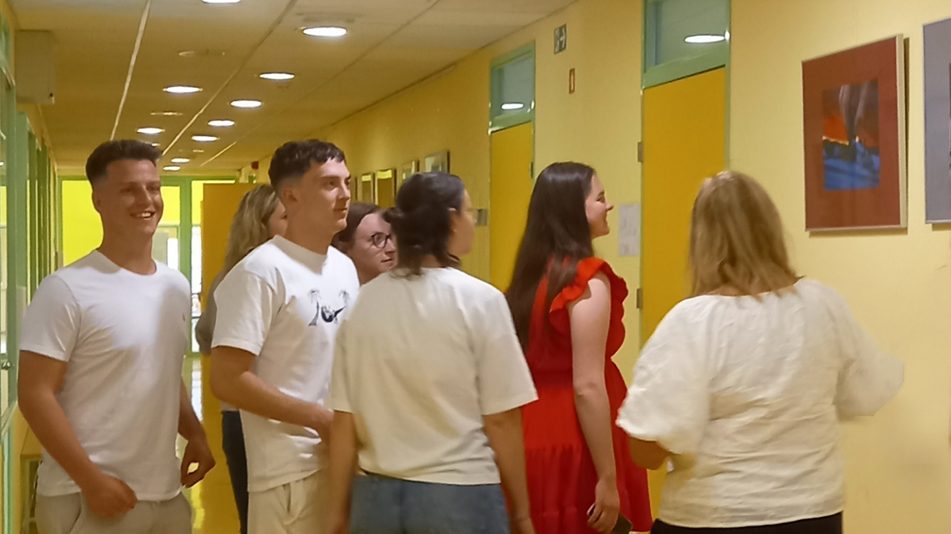

Slika : Ogled razstave

Igor Papež

# UDELEŽBA NA NATEČAJU ZA 30-LETNICO VIŠJIH STROKOVNIH ŠOL.

Skupnost višjih strokovnih šol je ob 30‑letnici razpisala natečaj za oblikovanje celostne grafične podobe (CGP) ter promocijskih videov. Cilj je predstaviti pomen 30 obletnice, poudariti praktičnost, povezavo z gospodarstvom in zgodbe uspešnih diplomantov, ki navdihujejo mlade. Natečaj je razdeljen na dva sklopa: sklop A: CGP z logotipom, katerega rok oddaje je bil 31. 5. 2025, ter sklop B: video 1–2 minut in TikTok posnetki 15–60 s, za katere je rok oddaje do 30. 10. 2025.

V okviru predmeta Praktično delo v grafičnem oblikovanju je študent drugega letnika medijske produkcije Jure Prijatelj ob pomoči Ajde Bajc pripravil in oddal predlog CGP in logotipa.

Igor Papež



Slika: Obstoječi logotip Skupnosti VSŠ

# PRENOVITEV SPLETNE STRANI VIŠJE STROKOVNE ŠOLE

V letošnjem letu je Ekonomska šola Novo mesto prenovila celostno grafično podobo (CGP) in logotip, zato je bilo potrebno temu primerno posodobiti tudi spletišče. V mesecu maju je bilo spletišče Višje strokovne šole prilagojeno novi CGP, pri čemer je bila posebna pozornost namenjena sodobnemu, preglednemu in mobilnim napravam prijaznemu oblikovanju.

Oblikovalska prenova je potekala kot del projektnega dela pri predmetih Fotografija in računalniška grafika (FRG) v prvem letniku in Projektno delo v grafičnem oblikovanju (PDGO) v drugem letniku. Študentje so v okviru pouka razvijali kreativne rešitve, izbirali barvne sheme, prilagajali tipografijo in strukturirali vsebine na način, ki sledi sodobnim smernicam digitalne dostopnosti in uporabniške izkušnje. Zaključno fazo – apliciranje nove podobe na dejansko spletno stran šole – sta izvedla študent Črt Kirn in predavatelj Dejan Paska, pri čemer sta poskrbela za tehnično implementacijo in prilagoditve, zlasti za mobilne naprave.

Prenova spletne strani ni le odraz oblikovalskega znanja študentov in mentorjev, temveč tudi primer dobre prakse vključevanja študentov v realne projekte, ki prispevajo k prepoznavnosti šole in njenemu digitalnemu razvoju.

Igor Papež

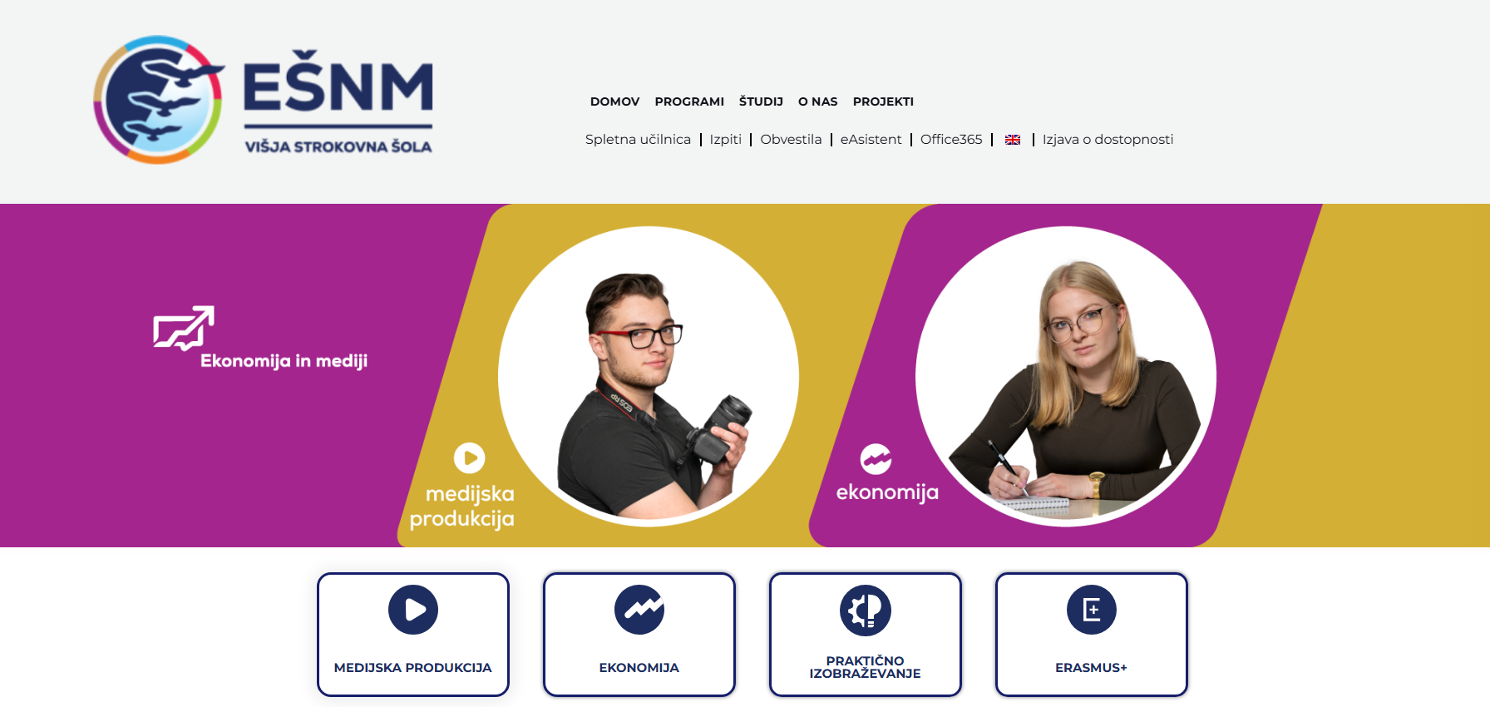

Slika: Nova naslovnica spletišča šole

# ZAGOVORI DIPLOM

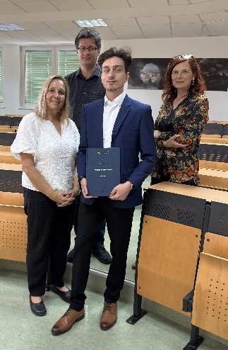V mesecu maju je v programu medijska produkcija diplomiral

**MAJ VERSTOVŠEK TANŠEK**

Naslov diplomskega dela: **Preplet statične in gibljive slike**

Mentorica: Andreja Petrovič

Somentor: Igor Papež

Slika 5: mentorica Andreja Petrovič, Igor Papež, diplomant Maj Verstovšek Tanšek, Jerica Božič Kranjec

V mesecu maju sta v programu ekonomist diplomirala

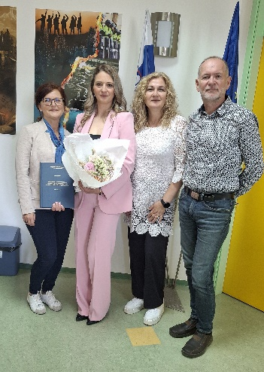

**ANUŠA VRHOVŠEK**

Naslov diplomskega dela: **Kakovost avtomobilskega zavarovanja v primerjavi med zavarovalnicama Sava in Generali**

Mentorica: Blažena Košmerl

Somentorica: Jožica Kene

Slika 6: mentorica Blažena Košmerl, diplomantka Anuša Vrhovšek, Sonja Kukman, Zdenko Potočar

**JAN FINK**

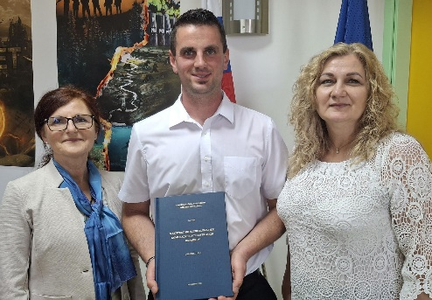Naslov diplomskega dela: **Kakovost skozi problematiko komunalnih in industrijskih odpadkov**

Mentorica: Blažena Košmerl

Somentor: Robert Klobučar

Slika 7: mentorica Blažena Košmerl, diplomant Jan Fink, Sonja Kukman

**Barbara Štor**

Ekonomska šola Novo mesto, Višja strokovna šola

Zanjo: Andreja Petrovič

Zbrala: Blažena Košmerl

Oblikovanje naslovne strani: Igor Papež

Lektoriranje: Jerica Božič Kranjec

Fotografije: lastni vir EŠNM, VSŠ

Avtorji:

Sonja Kukman

Igor Papež

Barbara Štor